自訂規格-如何在WORD中設定鶴屋電腦標籤規格(Microsoft Word 2010版本)
- 首先開啟一個WORD的”空白文件”
- 上方功能列,按”郵件”,次選單選”標籤”.
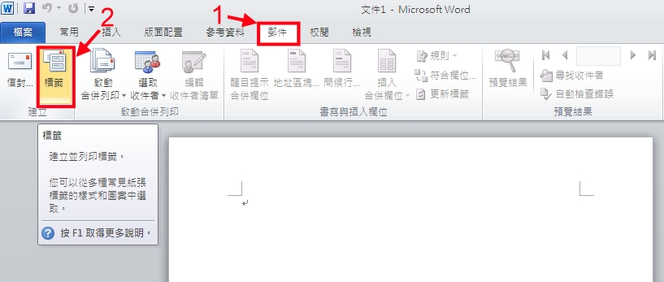

- 進入信封及標籤對話框,
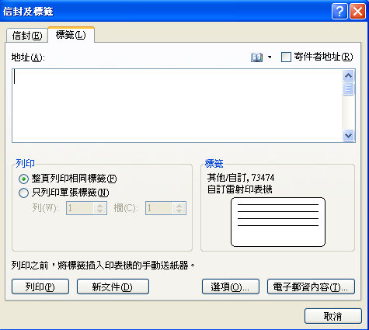
左上角-按標籤(L),
右下方-按選項(O).

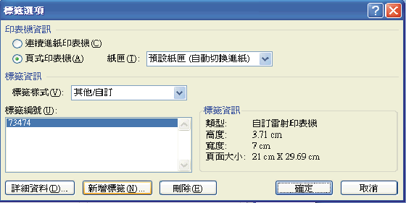
- 出現標籤選項後，
左上角點選: ☉頁式印表機,
下方列按下新增標籤(N)鈕

五、在新標籤自訂對話方塊中，依本產品之規格設定，並設定其名稱(自訂)，然後按確定鈕

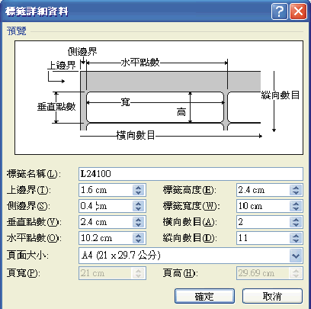

=標籤高度+(上下兩片間的)間距,若無間距,則垂直點數=標籤高度.

上邊界: 標籤高度:
側邊界: 標籤寬度:
垂直點數: 橫向數目:
水平點數: 縱向數目:
頁面大小: A4(21*29.7公分)

請照本公司產品規格填寫

六、此時回到”標籤選項”,即可看到剛才自訂的編號.

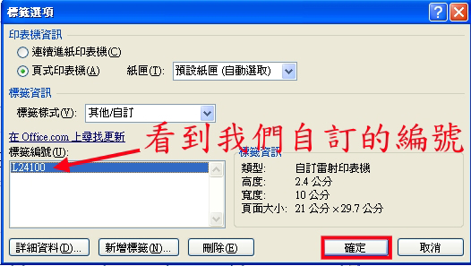

(如此就完成了新規格標籤的設定，以後在WORD中就可以使用此規格來列印我們的產品)

七、再按確定鈕後,續按新文件.
[亦可在游標所在之處-地址(A)下方,中間出現空白視窗中登打文件,登打完後,按新文件]
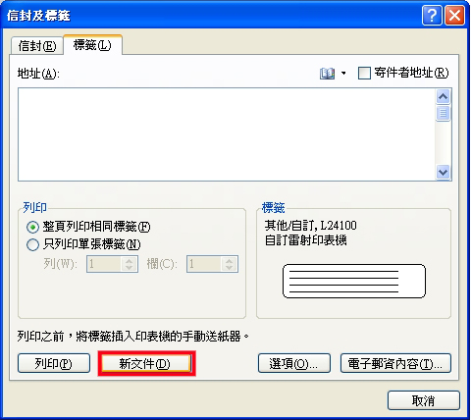

此時即可看到標籤的格式:
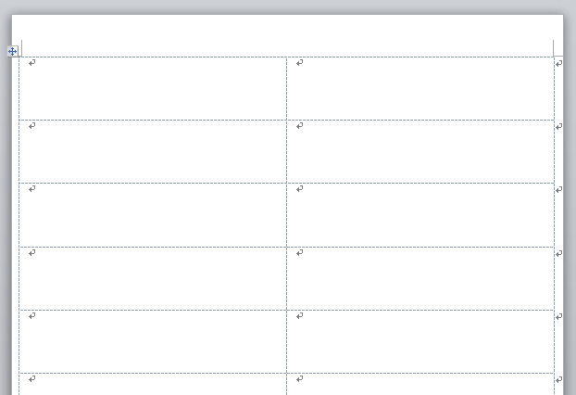

** 若看不到格線,請按: 功能列最右方:"表格工具"項下的: 版面配置/檢視格線 **
＊＊合併列印(Microsoft Word 2010版本)＊＊

*網站上的空白檔案,無法直接執行”合併列印”*(除非插入”功能變數”),須先”自訂規格”(見前頁)
(資料筆數較少時: 叫出已設定好之標籤規格,按新文件後,逐筆鍵入.)
資料較多時:可建立資料庫(如Excel,Access..),或使用已存在之資料庫,與word作”合併列印”,如下:

如前頁,在使用者的電腦中設定好”鶴屋電腦標籤規格”後 :
1 .按 檔案(F) / 開新檔案(N ) / 新增空白文件

2.功能列上,按”郵件”,次選單如下:
. 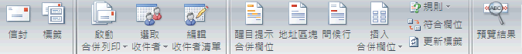
左上角,按：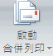 ,續選:標籤(Ａ),
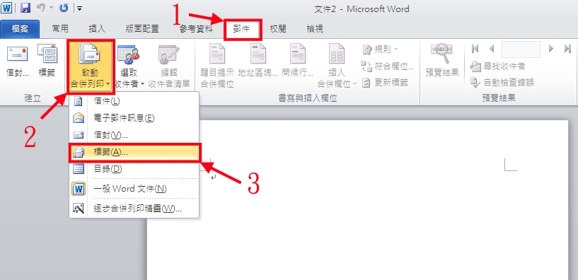

當出現標籤選項,請進入選擇已設定好之標籤編號,按確定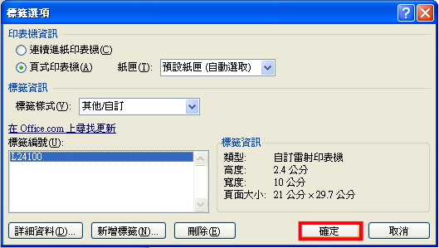
3.次選單上,按：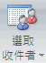 /使用現有清單(E), 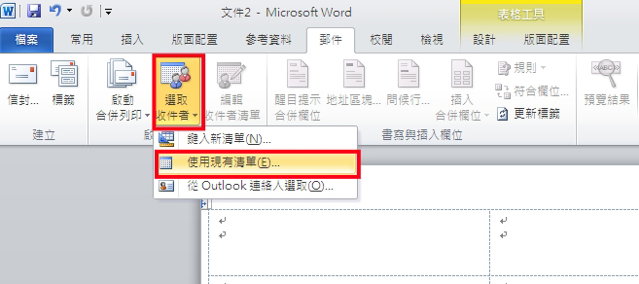
請選取欲作”合併列印”之檔案,
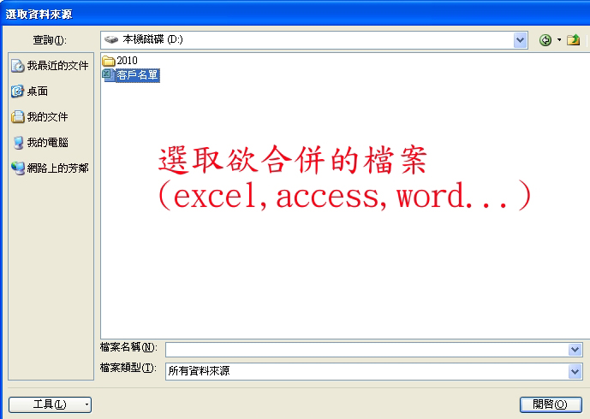

若只作一個工作表者,則”選取表格” 對話方塊中,選擇:”工作表1$”即可. 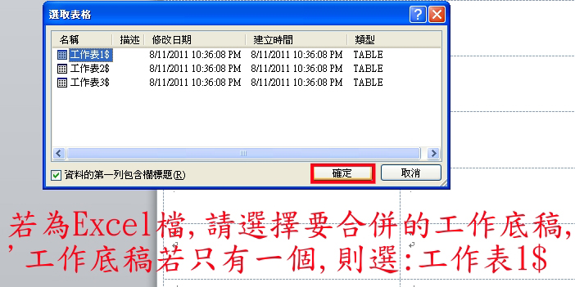
(此時文件佈滿<<Next Record…….)
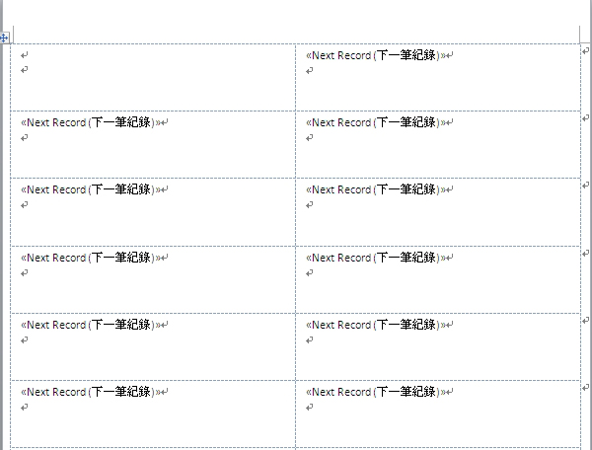

4.滑鼠點在左上角第一個儲存格,次選單上,按：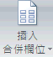, 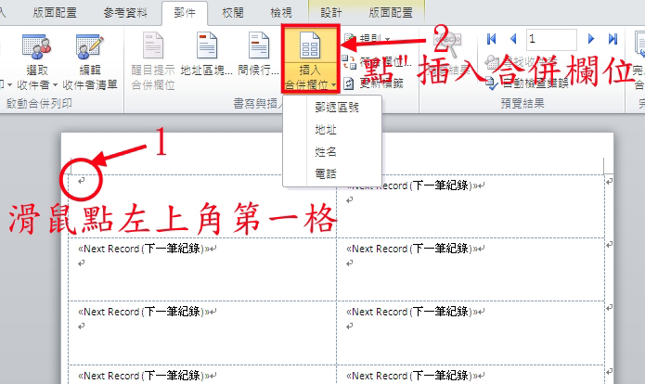
選擇欲插入之欄位名稱,
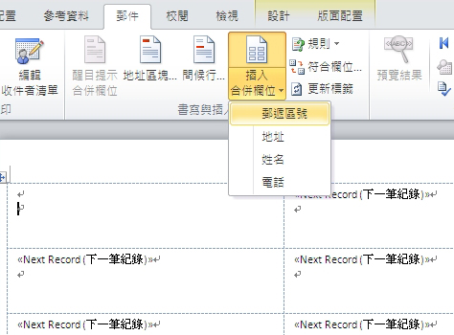

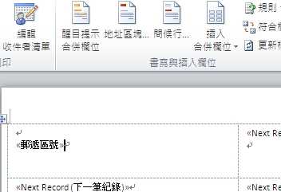
(欲將欄位下移,請按鍵盤上ENTER鍵) ,重複4.之動作,直至欲合倂的欄位選完為止.

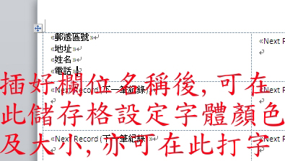

**欲變更文字大小/顏色/粗體…等,請在插入欄位後,選取<<欄位名稱>>(使成反白字),再按”常用”功能列下的文字設定(例如: B-粗體,12號字..…),亦可在此格中加入: 女士/先生,親啟..等字**.
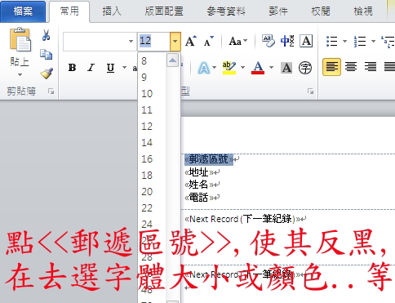
呈現如下:
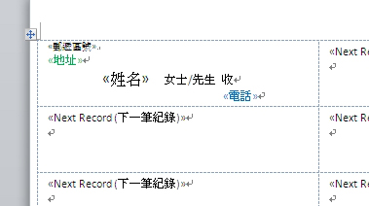

5.次選單上,按：
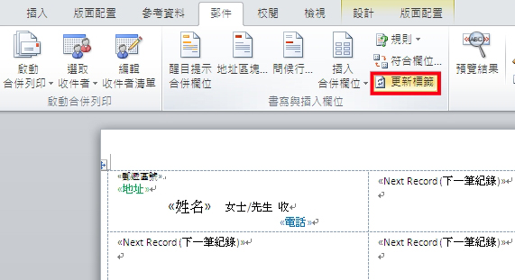
,此時欄位名稱佈滿儲存格.
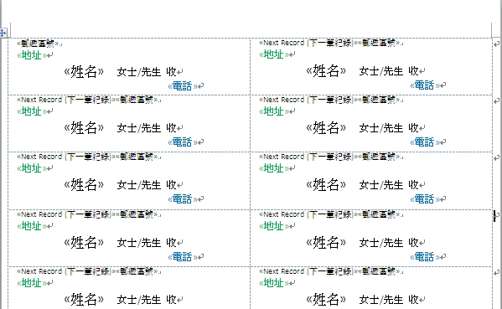

(次選單上,按：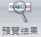 ,此時應可看到合併結果)

6. 次選單上,按：完成與合併. 編輯個別文件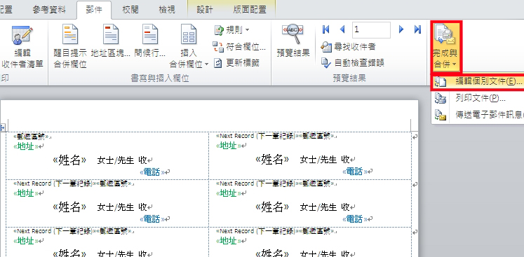

合併資料可逕行挑選,若為全部記錄,則選: 全部(A)
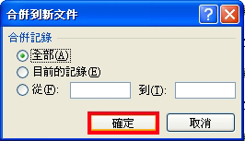

此時出現合併後的資料,請另存新檔,儲存該檔案,以利編輯或列印.
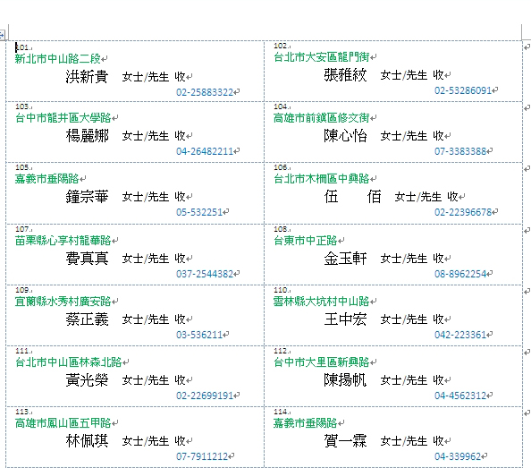

注意事項:

印表機內建有不同的列印邊界,(距紙張邊緣)約0.67cm-1cm不等,即在此邊界內
登打的文字將無法列出. 善用預覽列印,可一窺列印效果,及時掌控列印品質.
若登打好文件,卻發現上下左右有些字體無法印出,請嘗試以下方法:
- 善用空白鍵移動文件位置,或縮小字體..
- EPSON/HP噴墨印表機,見網站首頁左方:FAQ-問題與解答.
- 選購本公司其它規格中已預留邊界的產品.

